Міністерство освіти і науки України
Національний університет «Львівська політехніка»
Кафедра систем штучного інтелекту



Звіт

Звіт
про виконання лабораторних та практичних робіт блоку № 1
На тему: «Розробка та середовище розробки. Програмування: алгоритм, програма, код.»
з дисципліни: «Основи програмування»
до:
Практичних Робіт до блоку № 1

Виконав:
Студент групи ШІ-12
Коваль Станіслав Андрійович

Тема роботи:
Програмування: алгоритм, програма, код. Розробка та середовище розробки програми: Visual Studio Code, FlowCharts та Draw.io, Git, Github, Algotester, Trello, Linux Console Commands.

Мета роботи:
Отримання практичних навичок встановлення та конфігурації середовища розробки Visual Studio Code для роботи з C++, опанування консольних команд Linux і менеджерів пакетів, вивчення системи контролю версій Git/GitHub, ознайомлення з сервісами Trello та Algotester, засвоєння принципів побудови блок-схем у Draw.io, а також практичне виконання розробки та оформлення звітів за стандартами.

Теоретичні відомості:
- Теоретичні відомості з переліком важливих тем:
- Тема №1: Основні поняття мови C++.
- Тема №2: Середовище розробки Visual Studio Code.
- Тема №3: FlowCharts та Draw.io.
- Тема №4: Git та Github.
- Тема №5: Algotester.
- Тема №6: Trello.
- Тема №7: Linux Console Commands.

- Індивідуальний план опрацювання теорії:
- Тема №1: Основні поняття мови C++
  - Джерела Інформації
    - Лекції в університеті
    - https://www.w3schools.com/cpp/default.asp
    - https://cppreference.com/

  - Що опрацьовано:
    - Навчився писати код на С++: ознайомився з базовими бібліотеками, навчився використовувати оператори вводу та виводу.
  - Статус: Ознайомлений
  - Початок опрацювання теми: 09.09.26
  - Звершення опрацювання теми: 11.09.26
- Тема №2: Середовище розробки Visual Studio Code
  - Джерела Інформації:
    - Файл Environment and Configuration
    - What is a Linter? | Clean Code Tutorial
    - Stop Using print(): Learn the VSCode Debugger
    - C/C++ for Visual Studio Code
  - Що опрацьовано:
    - Встановлено та налаштовано середовище Visual Studio Code
    - встановлено розширення для C++ на систему та Visual Studio Code
    - Ознайомлений з лінтером і дебагером
  - Статус: Ознайомлений
  - Початок опрацювання теми: 09.09.26
  - Звершення опрацювання теми: 10.09.26
- Тема №3 FlowCharts та Draw.io
  - Джерела Інформації:
    - Лекції в університеті
    - https://www.programiz.com/article/flowchart-programming
  - Що опрацьовано:
    - Навчився створювати FlowChart у draw.io
    - Втворила блок-схему до коду задачі Автономність портативної зарядної станції
  - Статус: Ознайомлений
  - Початок опрацювання теми: 17.09.2026
  - Звершення опрацювання теми: 18.09.2026
- Тема №4 Git та Github
  - Джерела Інформації:
    - http://www-cs-students.stanford.edu/~blynn/gitmagic/intl/uk/book.html
  - Що опрацьовано:
    - завантажено Git
    - Вивчив базові команди та дії з Git
    - Зареєструвався на Github
    - Навчився створювати репозиторії, бренчі, додавати, комітити та пушити зміни, робити пул реквест
  - Статус: Ознайомлений
  - Початок опрацювання теми: 21.09.2026
  - Звершення опрацювання теми: 22.09.2024
- Тема №5 Algotester
  - Джерела Інформації:
    - algotester.com
  - Що опрацьовано:
    - Зареєстрований на Algotester
    - Виконано кілька завдань
  - Статус: Ознайомлений
  - Початок опрацювання теми: 11.09.2026
  - Звершення опрацювання теми: 12.09.2026
- Тема №6 Trello
  - Джерела Інформації:
    - trello.com
  - Що опрацьовано:
    - Створено board на Trello
    - Створено список моїх завдань
    - Додано моїх членів команди
  - Статус: Ознайомлений
  - Початок опрацювання теми: 13.09.2026
  - Звершення опрацювання теми: 14.09.2026
- Тема №7 Linux Console Commands
  - Джерела Інформації:
    - Ubuntu.com
    - https://acode.com.ua/basic-commands-linux/
  - Що опрацьовано:
    - Використовував Лінукс команди
  - Статус: Ознайомлений
  - Початок опрацювання теми: 09.09.2026
  - Звершення опрацювання теми: 10.09.2026

Виконання роботи:

1. Опрацювання завдання та вимог до програм та середовища:

Task 1 - Requirements management and design activities with Draw.io and Google Docs
- Навчитись створювати блок-схеми у Draw.io та оформляти звіти у Google docs за всіма правилами.

Task 2 - Lab# Configuration: Trello
- Створити власну дошку, додати туди партнерів по команді та внести завдання.

Task 3 - Lab# Configuration: Linux Console Commands
- Вивчити та навчитись користуватись командами Лінукс.

Task 4 - Lab# Configuration: Visual Studio Code
- Встановити Visual Studio Code та налаштувати його.

Task 5 - Lab# Configuration: VSC C/C++ Extensions, IntelliSense, Code Runner
- Встановити розширення C++, налаштувати лінтер, компілятор та дебагер і розібратися, як їх використовувати.

Task 6 - Lab# Configuration: GitHub
- Створити GitHub аккаунт. Під’єднати Git до GitHub.

Task 7 - Lab# Configuration: Git
- познайомитись з функціями Git.

Task 8 - Lab# Configuration: Algotester
- Створити акаунт на Algotester, виконати декілька завдань.

Task 9 - Lab# Configuration: Create Own Git Repo and Exchange Files with Teammate
- Створити власний приватний репозиторій та обмінятись файлами з товаришами по команді.
Task 10 - Experimental Exercises Activities - Run First Program
- Створити програму, яка обчислює, скільки часу портативна зарядна станція зможе живити прилад, враховуючи її ємність, вік, поточний рівень заряду та ККД інвертора.

2. Виконання завдань.
Task 1 - Requirements management and design activities with Draw.io and Google Docs

- Створив блок схему до задачі про Зарядну Станцію.
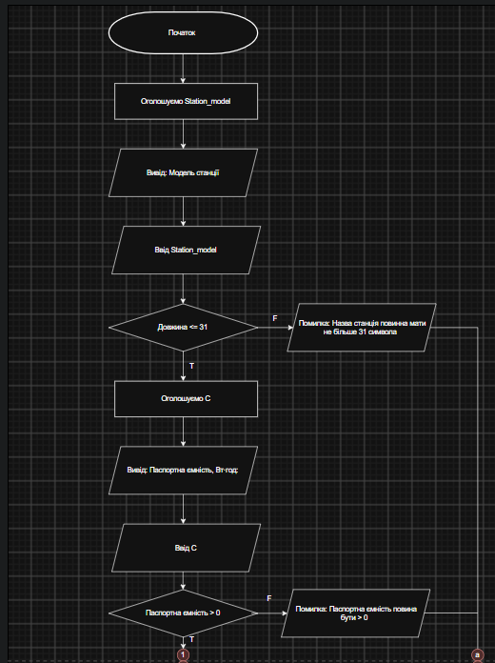
Початок створення блоксхеми в Draw.io
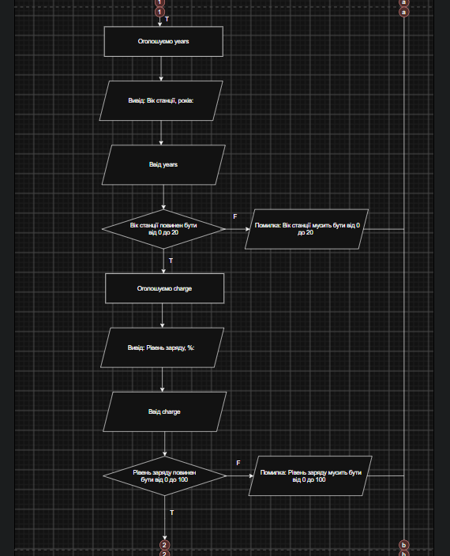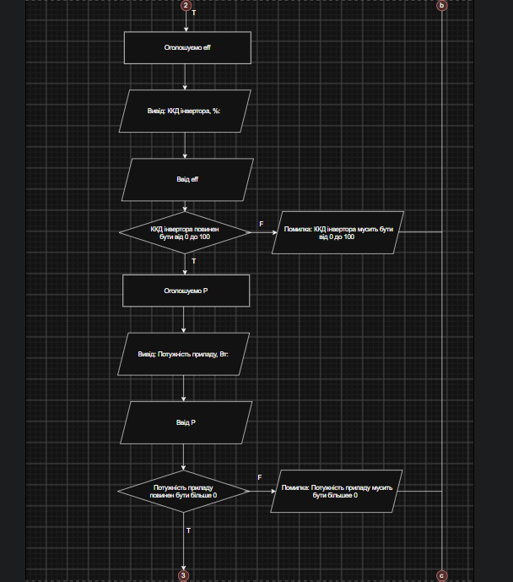
2 та 3 частина блок-схеми
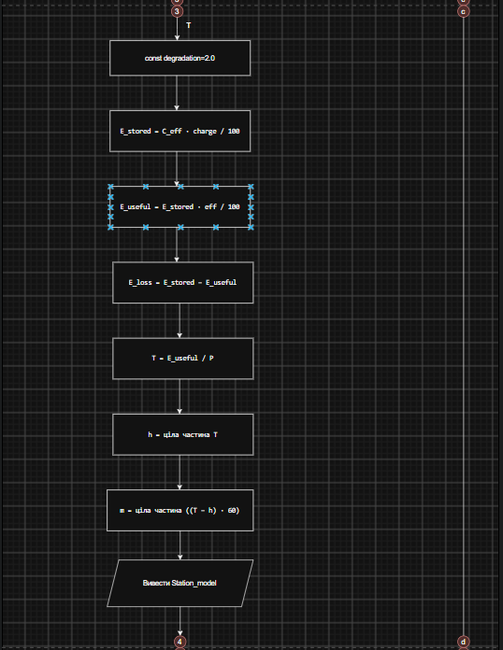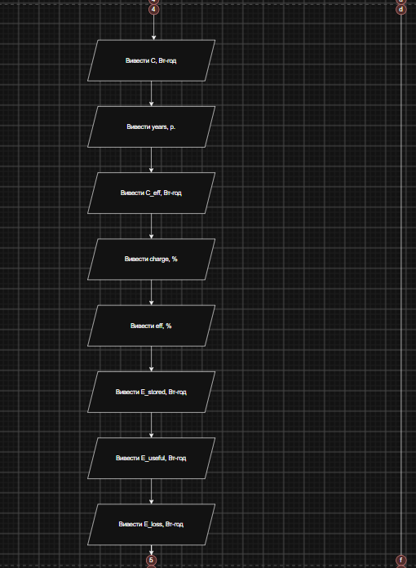
4 та 5 частина блок-схеми

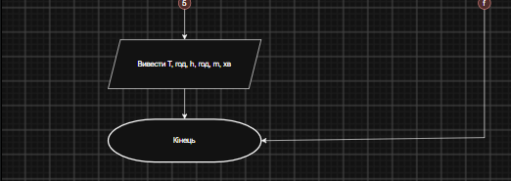
Кінець блок-схеми
Task 2 - Lab# Configuration: Trello
- Створив дошку трело, додав туди товаришів по команді, заповнив таблицю.
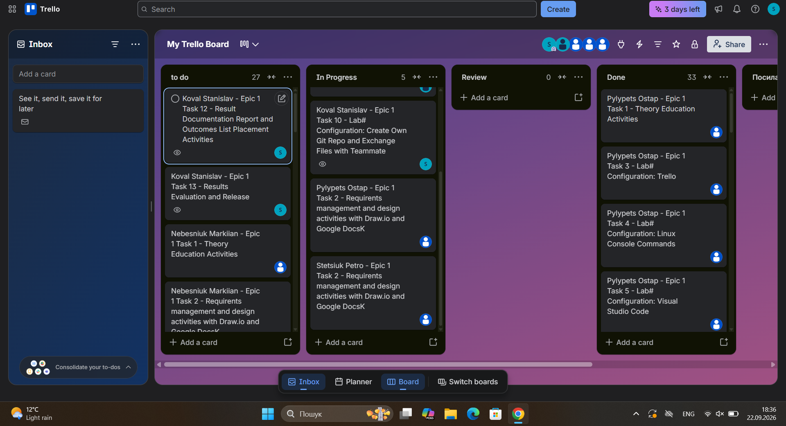
Дошка Trello

Task 3 - Lab# Configuration: Linux Console Commands
- Використовував Лінукс команди.
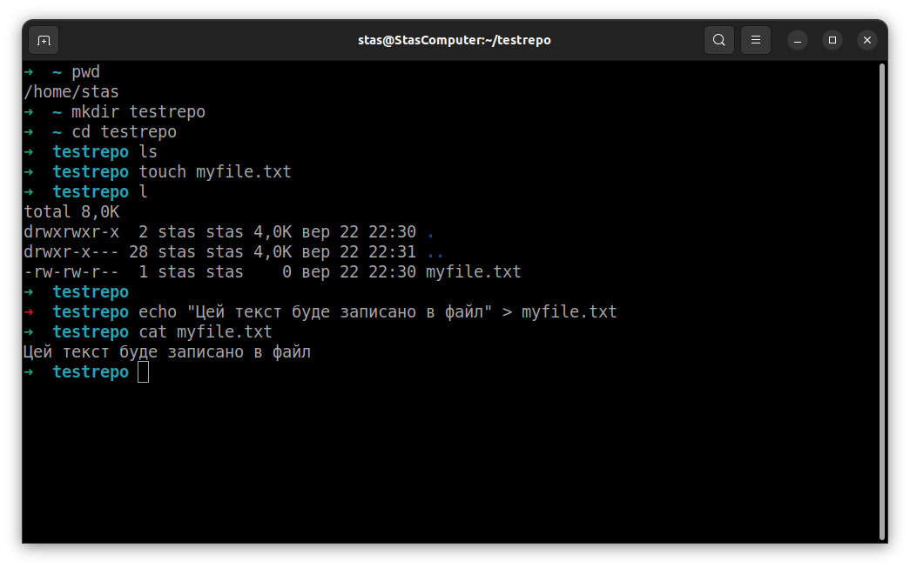
Команди Лінукс

Task 4 - Lab# Configuration: Visual Studio Code
- Встановив Visual Studio Code

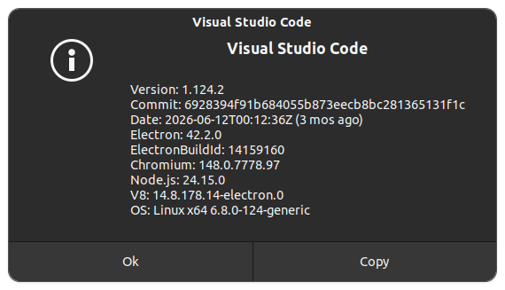
Інформація про Visual Studio Code

Task 5 - Lab# Configuration: VSC C/C++ Extensions, IntelliSense, Code Runner
- Скачав роширення для С++ та встановив компілятор з лінтером.
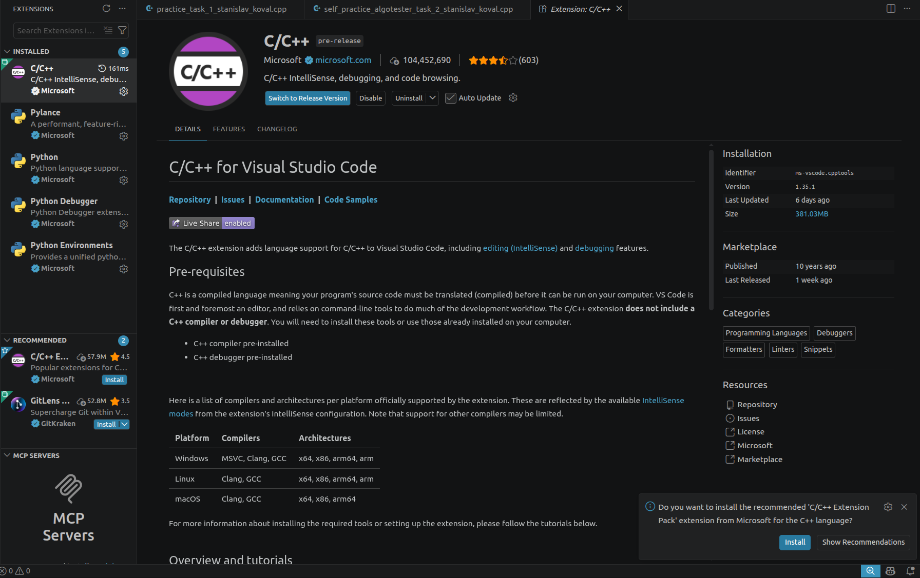
Розширення для С++
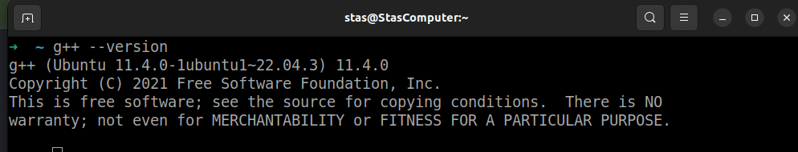
Компілятор для С++
Task 6 - Lab# Configuration: GitHub
- Зареєструвалась на GitHub та додав SSH key.
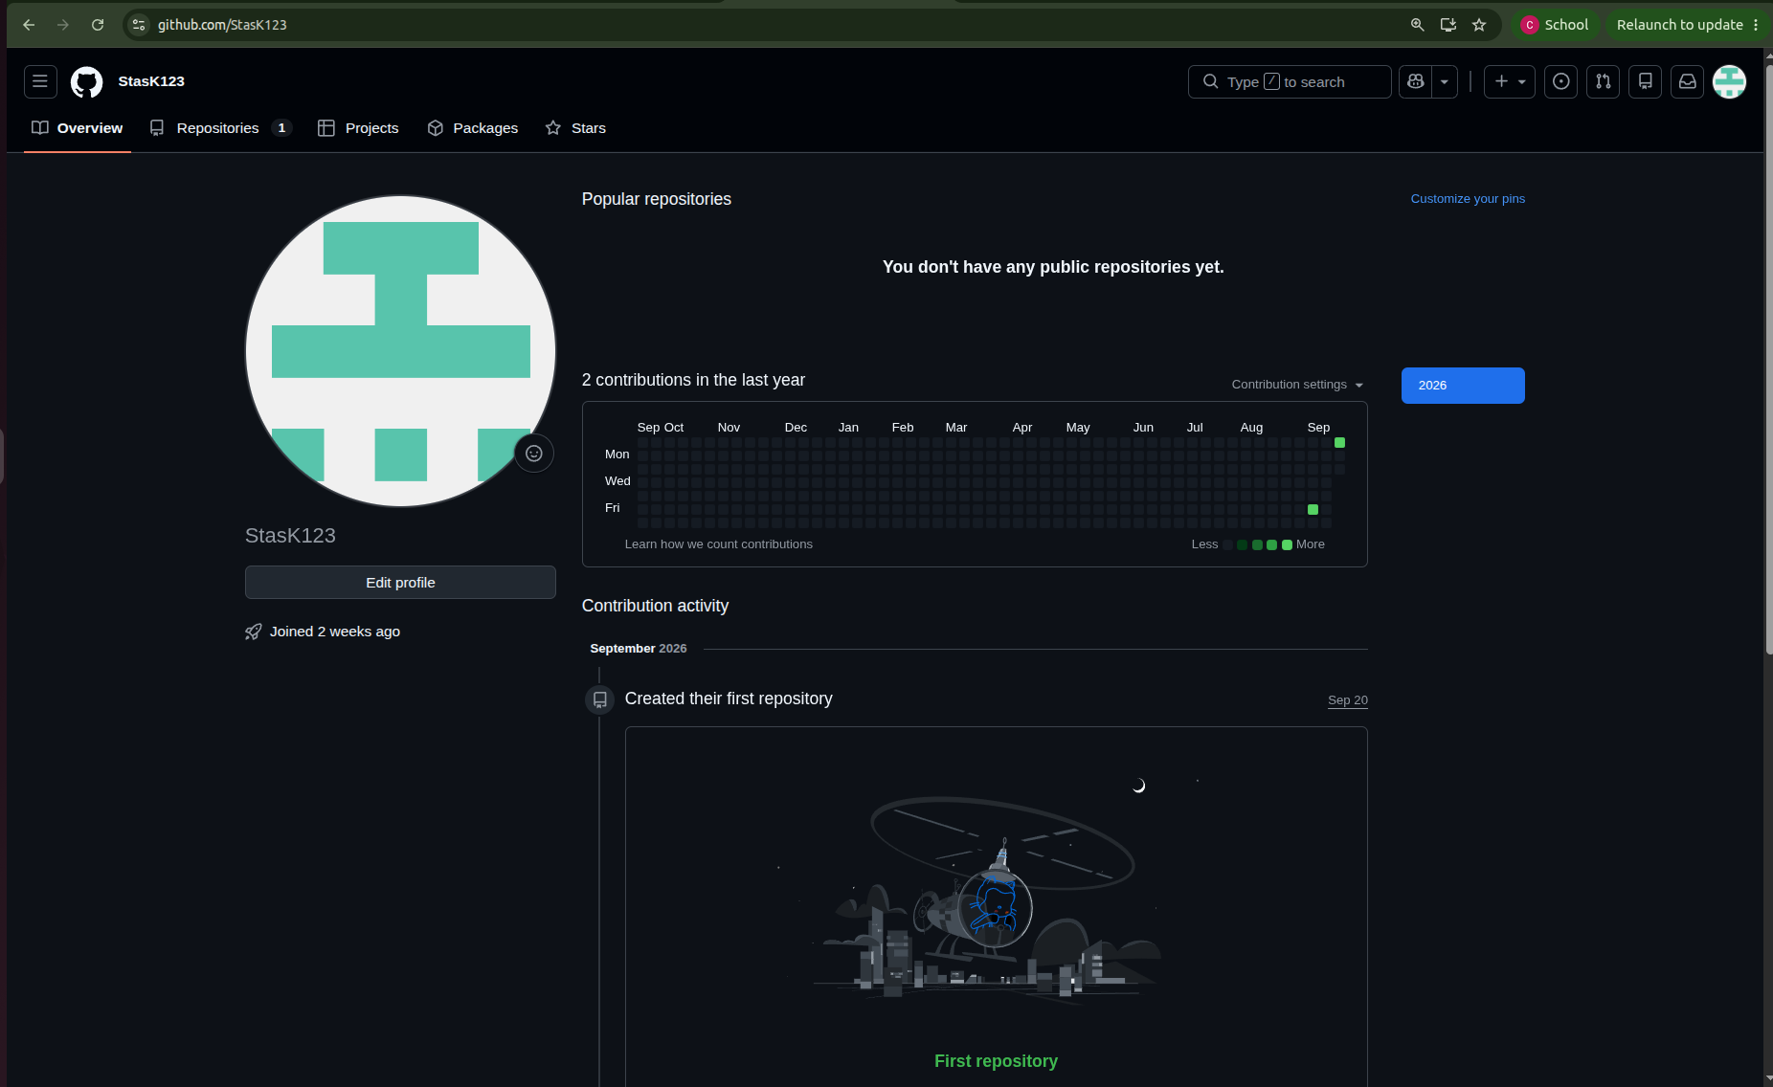
Створений GitHub аккаунт

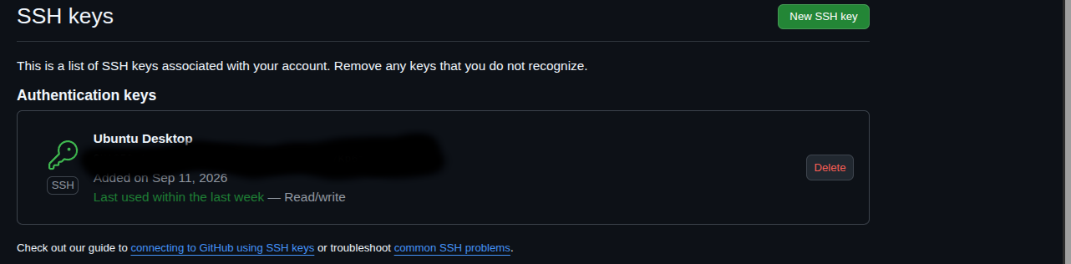
SSH key

Task 7 - Lab# Configuration: Git
- Використовував команди гіт
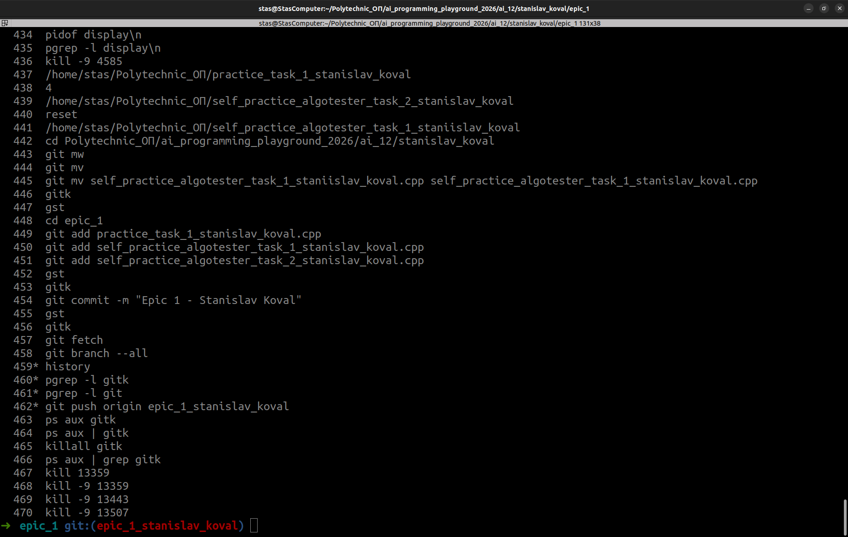
Task 8 - Lab# Configuration: Algotester
- Зареєструвався на алготестері та виконав кілька завданьа.
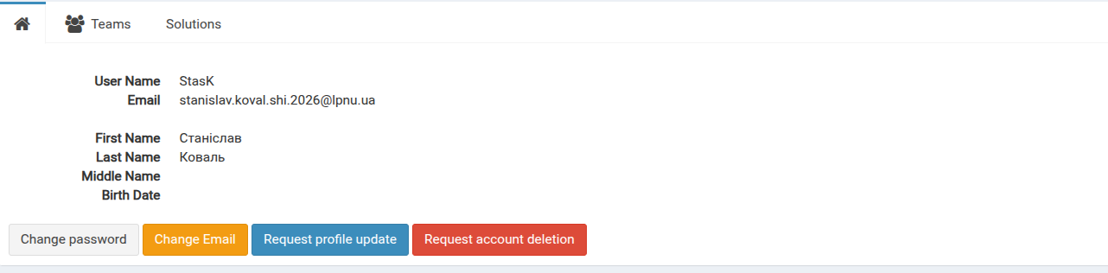
Створений Algotester аккаунт
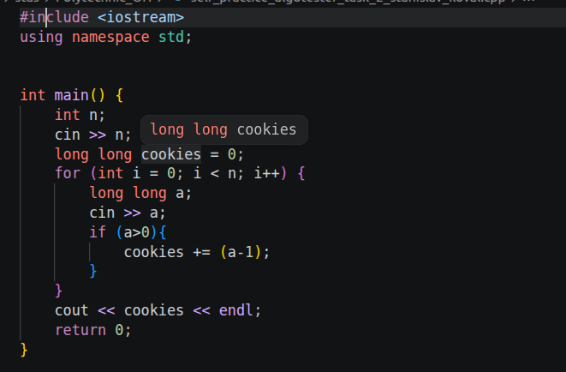
Задача: “Марічка і печиво”
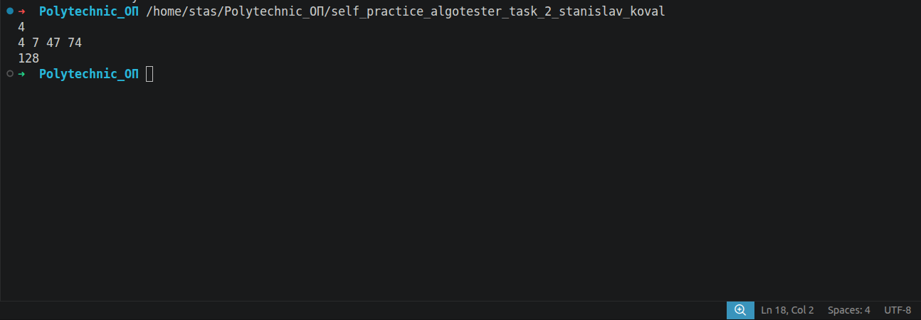
Ввід і вивід до задачі: “Марічка і печиво”
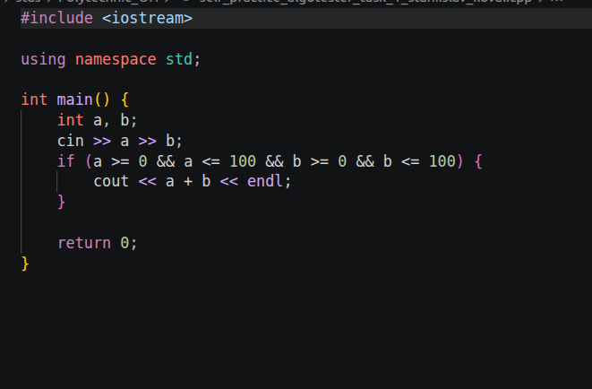
Задача: “A плюс B”
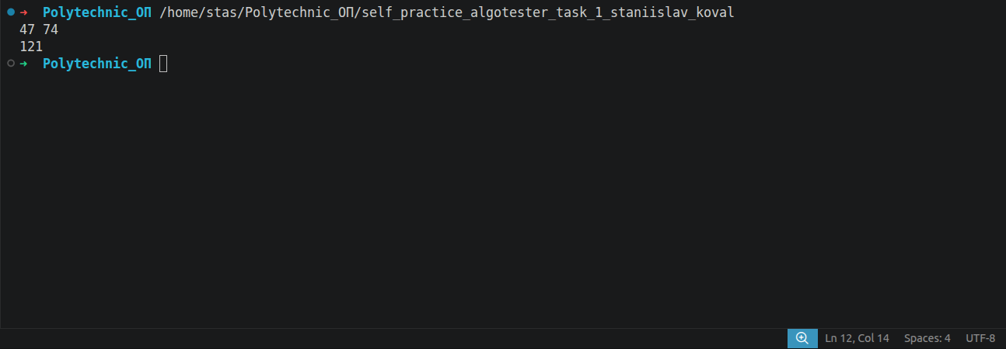
Ввід і вивід до задачі;”A плюс B”

Task 9 - Lab# Configuration: Create Own Git Repo and Exchange Files with Teammate
- Створив свій власний, приватний репозиторій, додав товаришів по команді
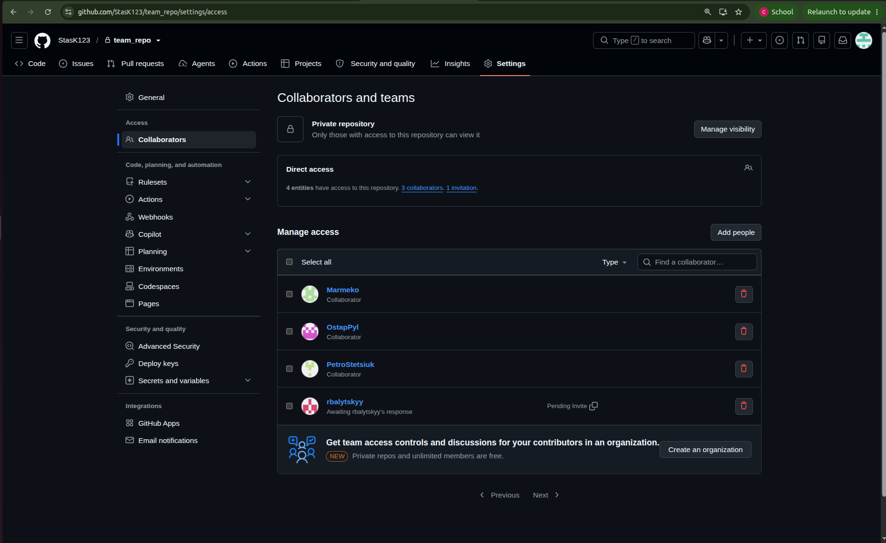
Рис 12. Створений приватний репозиторій

Task 10 - Experimental Exercises Activities - Run First Program
- Виконав Практичне завдання про Зарядну Станцію

/*
Автономність портативної зарядної станції
Коваль Станіслав
СШІ-12
*/

#include <iostream>
#include <string>
#include <cmath>
#include <iomanip>
using namespace std;

int main() {
//Створення змінної "Модель стануії" і преревірка на виконання умов
string Station_model;
cout << "Модель станції: ";
cin >> Station_model;
if (Station_model.length() > 31){
cout << "Помилка: Модель станція мусить мати не більше 31 символа" <<endl;
return 1;
}

//Створення змінної "Паспортна ємність, Вт·год" і преревірка на виконання умов
int C = 0;
cout << "Паспортна ємність, Вт·год: ";
cin >> C;
if (C <= 0){
cout << "Помилка: Паспортна ємність мусить бути більше 0" << endl;
return 1;
}
//Створення змінної "Вік станції, років" і преревірка на виконання умов
int years = 0;
cout << "Вік станції, років: ";
cin >> years;
if (years < 0 || years > 20){
cout << "Помилка: Вік станції мусить бути від 0 до 20" << endl;
return 1;
}

//Створення змінної "Рівень заряду, %" і преревірка на виконання умов
int charge = 0;
cout << "Рівень заряду, %: ";
cin >> charge;
if (charge < 0 || charge > 100){
cout << "Помилка: Рівень заряду мусить бути від 0 до 100" << endl;
return 1;
}

//Створення змінної "ККД інвертора, %" і преревірка на виконання умов
double eff = 0;
cout << "ККД інвертора, %: ";
cin >> eff;
if (eff <= 0 || eff >= 100){
cout << "Помилка: ККД інвертора мусить бути більше 0, не більше 100" << endl;
return 1;
}

//Створення змінної "Потужність приладу, Вт" і преревірка на виконання умов
int P = 0;
cout << "Потужність приладу, Вт: ";
cin >> P;
if (P <= 0){
cout << "Помилка: Потужність приладу мусить бути більше 0" << endl;
return 1;
}
//Обрахунок Фактичної ємності з урахуванням віку, Вт·год
double C_eff = C*pow((1-2.0/100), years);

//Обрахунок Запасу енергії при поточному заряді, Вт·год
double E_stored = C_eff*charge/100;

//Обрахунок Корисої енергії, що дійде до приладу, Вт·год
double E_useful = E_stored*eff/100;

//Обрахунок Втрати на перетворенні напруги, Вт·год
double E_loss = E_stored-E_useful;

//Обрахунок Часу роботи, годин
double T=E_useful/P;

//Обрахунок Повних годин
int h = (int)T;

//Обрахунок Хвилин що залишились
int m = (int)((T-h)*60);

cout << "Модель: " << Station_model <<endl;

cout << "Паспортна ємність: " << fixed << setprecision(1) << (double)C << " Вт-год" << endl;

cout << "Вік станцій: " << years << " р." << endl;

cout << "Фактична ємність: " << setprecision(1) << C_eff << " Вт-год" << endl;

cout << "Рівень ємності: " << charge << " %" << endl;

cout << "ККД інвертора: " << setprecision(2) << eff << " %" << endl;

cout << "Запас енергії: " << setprecision(1) << E_stored << " Вт-год" << endl;

cout << "Корисна енергія: " << setprecision(1) << E_useful << " Вт-год" << endl;

cout << "Втрати на перетворені: " << setprecision(1) << E_loss << " Вт-год" << endl;

cout << "Час робити: " << setprecision(2) << T << " год" << " = " << h << " год " << setfill('0') << setw(2) << m << " хв" << endl;
return 0;
}

Код до задачі про Зарядну Електростанцію
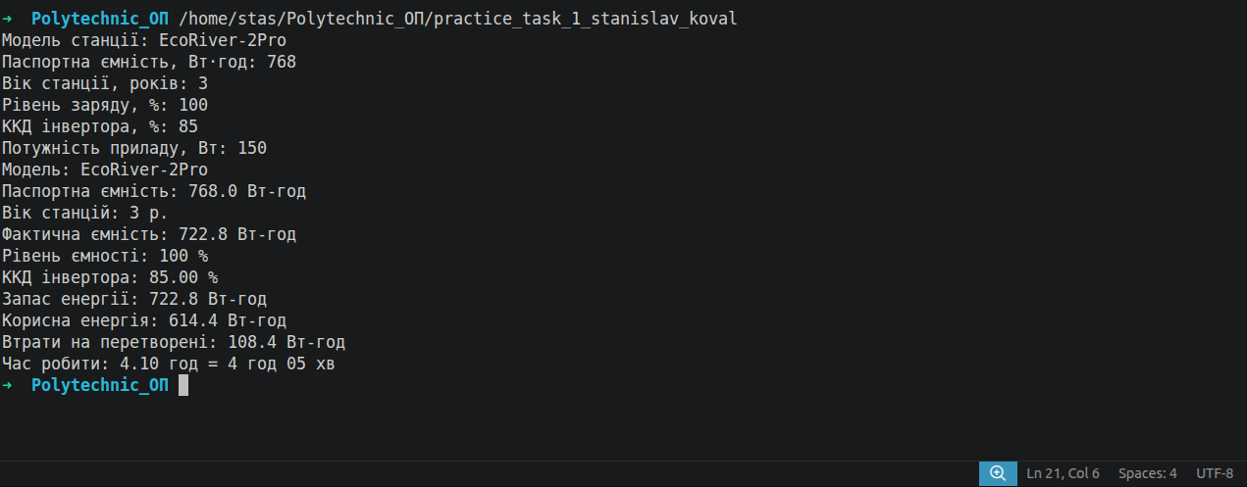
Ввід та вивід до задачі про Зарядну Електростанцію

Кооперація з командою:
- Перша зустріч 15.09. Пеша зустріч, знайомство та обговорення наих подальших дій по лабараторній.
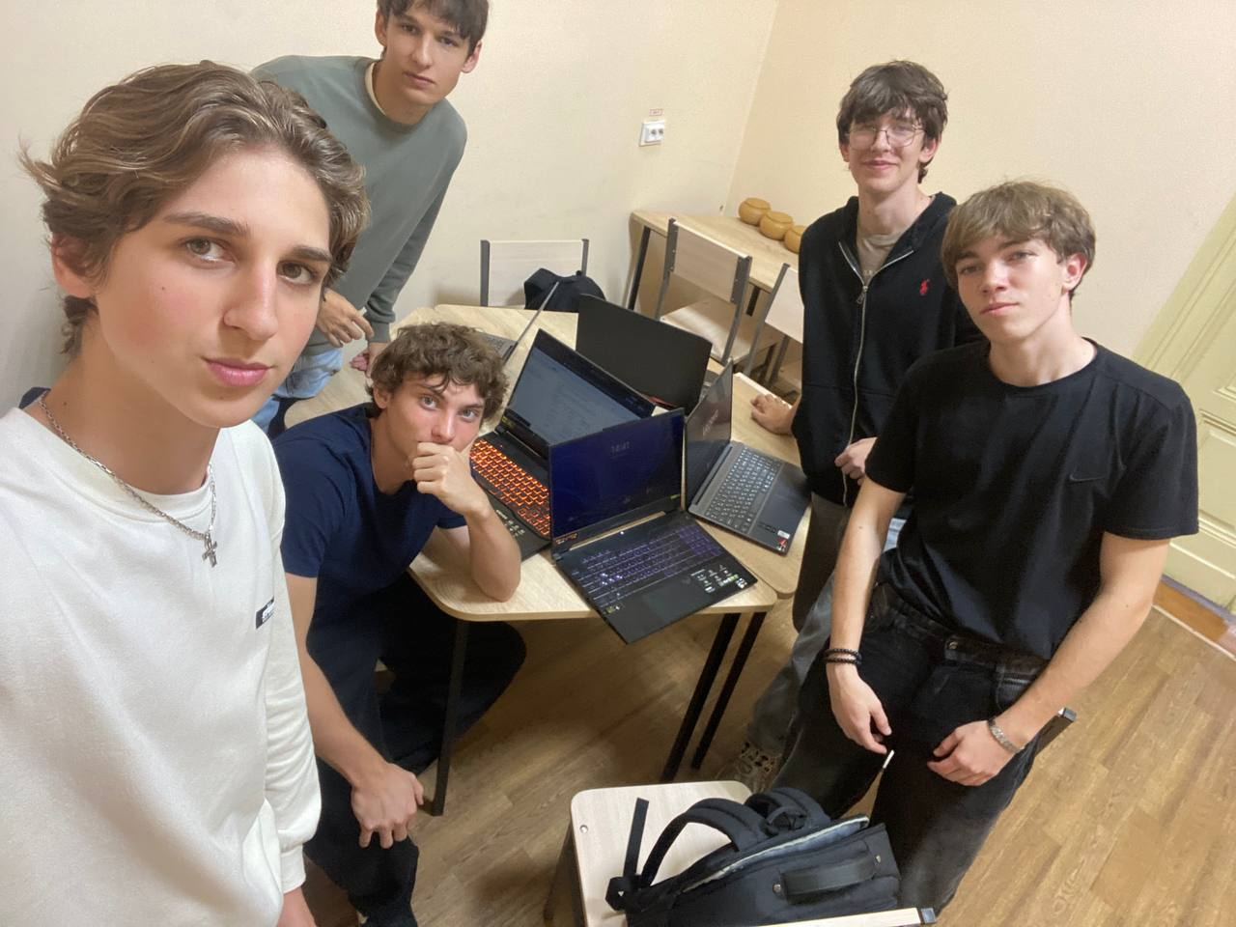
Перша зустріч команди

- Друга зустріч 20.09. Обговорюємо питання один одного та допомагаємо з нимим розібратись:
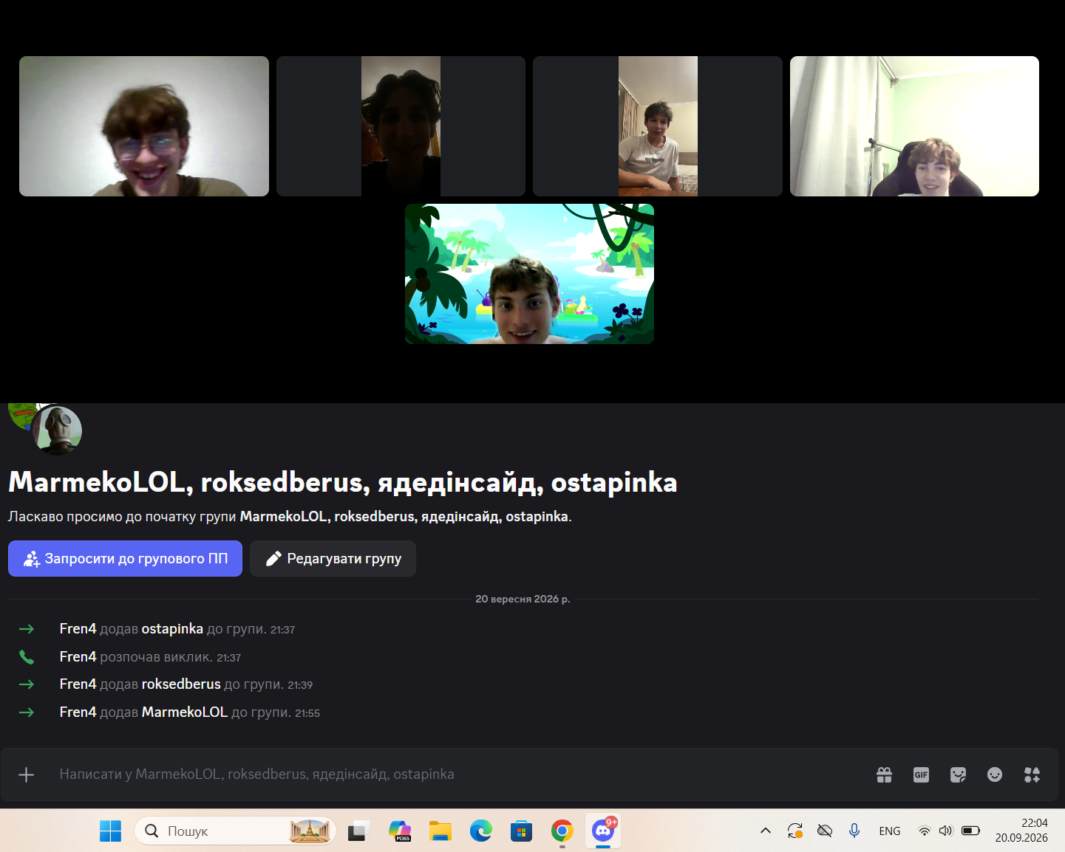
Друга зустріч у Discord
- Пробний пул реквест в нашій приватній репозиторії:
- 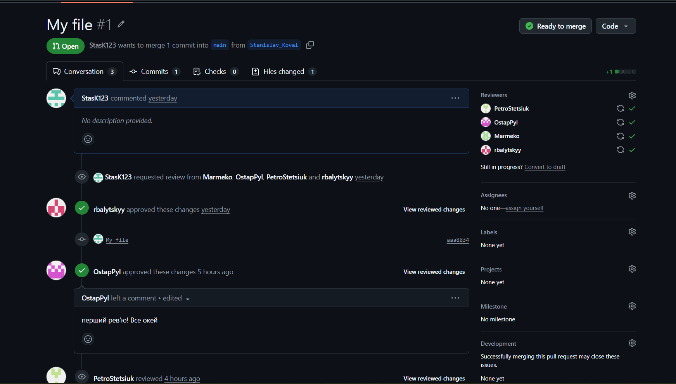
Скрін пул реквеста

Висновки:
За цю лабараторну роботу я навчився працювати;
- Git та GitHub - ознайомився що це таке, вивчив команди та навчився використовувати їх. Ознайомився з сайтом GitHub з’єднав Git з GitwHub, навчився робити пул реквести
- Draw.io - навчився створювати блок-схеми до коду
- Linux - ознайомився з дистрибутивом Linux та навчився користуватись терміналом та його командами
- Trello - Навчився організовувати свю роботу через board
- VSxode - вивчив що таке лінтер, дебагер та компілятор, навчився писати свої перші програми на С++
- Algotester - Ознайомився з сайтом та виконав декілька завдань
Підсумки: ця лабараторна робота навчила мене як працювати в команді та як використовувати базові програми для програмування.

